Projeto ENEM – 9

Rio de Janeiro, ________ de _____________________________ de 2017.

MATÉRIA: | MATEMÁTICA |  | PROF.(A).: | Emanuel Jaconiano |  | SÉRIE:

ALUNO(A): |  |  | TURMA: | PV |  | TURNO:

1) Na figura, BO é bissetriz do ângulo CBA, CO é bissetriz do ângulo ACB e MN é paralelo a BC. Se AB=12, BC=24 e AC=18, então o perímetro do triângulo AMN é:
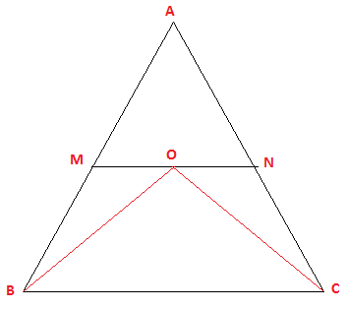
a)30
b)33
c)36
d)39
e)60

2) O modelo da cobertura que está sendo colocada no Estádio Beira-Rio está representado na figura abaixo.

Colocada devidamente em um plano cartesiano, é possível afirmar que, na forma em que está, a linha em destaque pode ser considerada uma restrição da representação da função dada por:

a)
b)
c)
d)
e)

3) Considere as seguintes proposições:

- todo quadrado é um losango;
- todo quadrado é um retângulo;
- todo retângulo é um paralelogramo;
- todo triângulo equilátero é isósceles.

Pode-se afirmar que:
a) só uma é verdadeira.
b) todas são verdadeiras.
c) só uma é falsa.
d) duas são verdadeiras e duas são falsas.
e) todas são falsas.

4) A curva a seguir indica a representação gráfica da função f(x) = log₂ x, sendo D e E dois dos seus pontos.
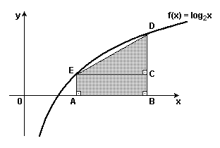
Se os pontos A e B têm coordenadas respectivamente iguais a (k, 0) e (4, 0), com k real e k >1, a área do triângulo CDE será igual a 20% da área do trapézio ABDE quando k for igual a:
a) .
b) .
c) 2().
d) 2.
e) 3().

5) O dono de um sítio pretende colocar uma haste de sustentação para melhor firmar dois postes de comprimentos iguais a 6m e 4m. A figura representa a situação real na qual os postes são descritos pelos segmentos AC e BD e a haste é representada pelo EF, todos perpendiculares ao solo, que é indicado pelo segmento de reta AB. Os segmentos AD e BC representam cabos de aço que serão instalados.

Qual deve ser o valor do comprimento da haste EF?
a)
b)
c)
d)
e)

6) )Considere o padrão de construção representado pelos triângulos equiláteros abaixo.

O perímetro do triângulo da etapa é e sua altura é a altura do triângulo da etapa é metade da altura do triângulo da etapa a altura do triângulo da etapa é metade da altura do triângulo da etapa e, assim, sucessivamente. Assim, a soma dos perímetros da sequência infinita de triângulos é:

a)
b)
c)
d)
e)

7) Uma metalúrgica recebeu uma encomenda para fabricar, em grande quantidade, uma peça com o formato de um prisma reto com base triangular, cujas dimensões da base são 6 cm, 8 cm e 10 cm e cuja altura é 10 cm. Tal peça deve ser vazada de tal maneira que a perfuração na forma de um cilindro circular reto seja tangente as suas faces laterais, conforme mostra a figura.

O raio da perfuração da peça é igual a:

a) 1 cm.
b) 2 cm.
c) 3 cm.
d) 4 cm.
e) 5 cm.

8) Se infinitos quadrados, cujas áreas formam uma progressão geométrica decrescente de razão pudessem ser empilhados, como na figura, e o quadrado da base tivesse uma área de a altura da pilha, em seria:

a)
b)
c)
d)
e) infinita

9) TEXTO PARA A PRÓXIMA QUESTÃO:
Considere o texto a seguir para responder à(s) questão(ões) a seguir.

As “áreas de coberturas” a serem atendidas por um serviço de telefonia móvel são divididas em células, que são iluminadas por estações-radiobase localizadas no centro das células.
As células em uma mesma área de cobertura possuem diferentes frequências, a fim de que uma célula não interfira na outra. Porém, é possível reutilizar a frequência de uma célula em outra célula relativamente distante, desde que a segunda não interfira na primeira.
Cluster é o nome dado ao conjunto de células vizinhas, o qual utiliza todo o espectro disponível. Uma configuração muito utilizada está exemplificada na Figura 1, que representa um modelo matemático simplificado da cobertura de rádio para cada estação-base.
O formato hexagonal das células é o mais prático, pois permite maior abrangência de cobertura, sem lacunas e sem sobreposições.
A figura 2 ilustra o conceito de reutilização de frequência por cluster, em que as células com mesmo número utilizam a mesma frequência.

9) (Fatec 2013) Na figura 2, os hexágonos são congruentes, regulares, têm lado de medida R e cobrem uma superfície plana. Para determinar a distância D, distância mínima entre o centro de duas células que permitem o uso da mesma frequência, pode-se traçar um triângulo cujos vértices são os centros de células convenientemente escolhidas, conforme a figura 3.

Assim sendo, o valor de D, expresso em função de R, é igual a:
a)
b) 5R
c)
d)
e) 6R

10) No século XVII, os logaritmos foram desenvolvidos com o objetivo de facilitar alguns cálculos matemáticos. Com o uso dos logaritmos e com tabelas previamente elaboradas era possível, por exemplo, transformar multiplicações em somas e divisões em subtrações. Com o auxílio dos logaritmos era possível também realizar, de forma muito mais rápida, as operações de radiciação.

A tabela abaixo é um pequeno exemplo do que era uma tabela de logaritmos.

Tabela de logaritmos

Com base nas informações da tabela acima, pode-se concluir que o valor aproximado para é:
a)
b)
c)
d)
e)

